Организация Объединенных Наций |  |  | ECE/TRANS/WP.29/GRE/2013/6
 | Экономический  и Социальный Совет |  |  | Distr.:  28 January 2013  Russian  Original:
Европейская экономическая комиссия
Комитет по внутреннему транспорту
Всемирный форум для согласования правил
в области транспортных средств
Рабочая группа по вопросам освещения
и световой сигнализации
Шестьдесят девятая сессия
Женева, 8−11 апреля 2013 года
Пункт 3 предварительной повестки дня
Правила № 37 (лампы накаливания)
Предложение по дополнению 42 к поправкам серии 03 к Правилам № 37
Представлено Международной группой экспертов по вопросам автомобильного освещения и световой сигнализации (БРГ)*
Приведенный ниже текст был подготовлен экспертом от Международной группы экспертов по вопросам автомобильного освещения и световой сигнализации (БРГ) для введения категории источников света WT(Y)21W и WT(Y)21/7W. Изменения к действующему тексту правил выделены жирным шрифтом в случае новых положений или зачеркиванием в случае исключенных элементов.
I. Предложение
Приложение 1, перечень сгруппированных категорий ламп накаливания и их спецификаций изменить следующим образом:
"
Группа 2
Только для использования в сигнальных фонарях, боковых фонарях, задних фонарях и фонарях заднего регистрационного знака:
 | Категория |  | Номер(а) спецификации  (спецификаций)
 | ...
 | WR21/5W |  | WR21/5W/1 | (W21/5W/2−3)
 | WT21W |  | WT21W/1−2
 | WT21/7W |  | WT21/7W/1−3
 | WTY21W |  | WT21W/1−2
 | WTY21/7W |  | WT21/7W/1−3
 | WY5W | ^{*6} | WY5W/1
 | ...
"
Перечень спецификаций для ламп накаливания и порядок их следования изменить следующим образом:
"
Номер(а) спецификации (спецификаций)
…
WR21/5W/1
WT21W/1−2
WT21/7W/1−3
WY2.3W/1
…
"
Включить новые спецификации WT21W/1−2 и WT21/7W/1−3 между спецификацией WR21/5W/1 и спецификацией WY2.3W/1 следующего содержания: (см. последующие страницы):
Категории WT21W И WTY21W Спецификация WT21W/1
Чертежи служат исключительно для иллюстрации основных размеров (в мм) лампы накаливания
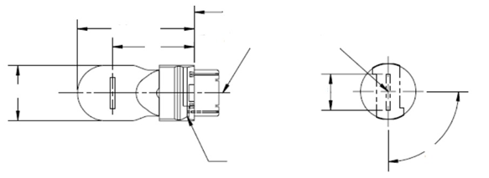
Плоскость отсчета

Ось отсчета
f
β
Ø 20,5 макс.

44 макс.

e
⁴
Контрольный выступ
Размеры в мм |  |  |  |  | Лампы накаливания  серийного производства |  |  |  |  |  | Эталонные лампы  накаливания⁵
 |  |  |  |  | мин. |  | ном. |  | макс. |  | Эталонные лампы  накаливания⁵
e |  |  | 12В |  |  |  | 27,9³ |  |  |  | 27,9 ± 0,3
 |  |  | 24В |  | 26,9 |  | 27,9 |  | 28,9
f |  |  |  |  |  |  |  |  | 7,5 |  | 7,5 + 0/ − 2
Боковое отклонение² |  |  | 12В |  |  |  |  |  | ³ |  | 0,0 ± 0,4
 |  |  | 24В |  |  |  |  |  | 1,5
β |  |  |  |  | 75°³ |  | 90° |  | 105°³ |  | 90° ± 5°
Цоколь: | WT21W: [WUX2,5x16d]  WTY21W:[WUY2,5x16d] |  |  | в соответствии с публикацией МЭК 60061 |  |  |  |  |  |  | (спецификация 7004-[….]-1)  (спецификация 7004-[….]-1)
Электрические и фотометрические характеристики
Номинальные  значения |  | Вольты |  |  |  | 12 |  | 24 |  |  | 12
 |  | Ватты |  |  |  | 21 |  |  |  |  | 21
Испытательное  напряжение |  | Вольты |  |  |  | 13,5 |  | 28,0 |  |  | 13,5
Фактические  значения |  | Ватты |  |  |  | 26,5 макс. |  | 29,7 макс. |  |  | 26,5 макс.
 |  | Световой поток | WT21W |  |  | 460 ± 15%
 |  | Световой поток | WTY21W |  |  | 280 ± 20%
Контрольный световой поток при напряжении приблизительно 13,5 В: |  |  |  |  |  |  |  |  |  | Белый: 460 лм  Автожелтый: 280 лм
¹ Ось отсчета определяется относительно контрольных выступов и перпендикулярна плоскости отсчета.
² Максимальное боковое отклонение центра основной (с высокой номинальной мощностью) нити накала относительно двух взаимно перпендикулярных плоскостей, проходящих через ось отсчета, одна из которых проходит через ось контрольных выступов.
³ Проверяется с помощью "системы шаблона", спецификации WT21W/2.
⁴ Свет, излучаемый лампами накаливания серийного производства, является белым для категории WT21W и автожелтым для категории WTY21W (см. также сноску 5).
⁵ Свет, излучаемый эталонными лампами накаливания, является белым для категории WT21W и белым либо автожелтым для категории WTY21W.
Категории WT21W И WTY21W Спецификация WT21W/2
Предписания в отношении контрольного экрана
Это испытание позволяет определить степень соответствия лампы накаливания предъявляемым требованиям посредством проверки правильности расположения нити накала относительно оси отсчета и плоскости отсчета и оси, перпендикулярной, в пределах ± 15°, плоскости, проходящей через центры выступов и ось отсчета.
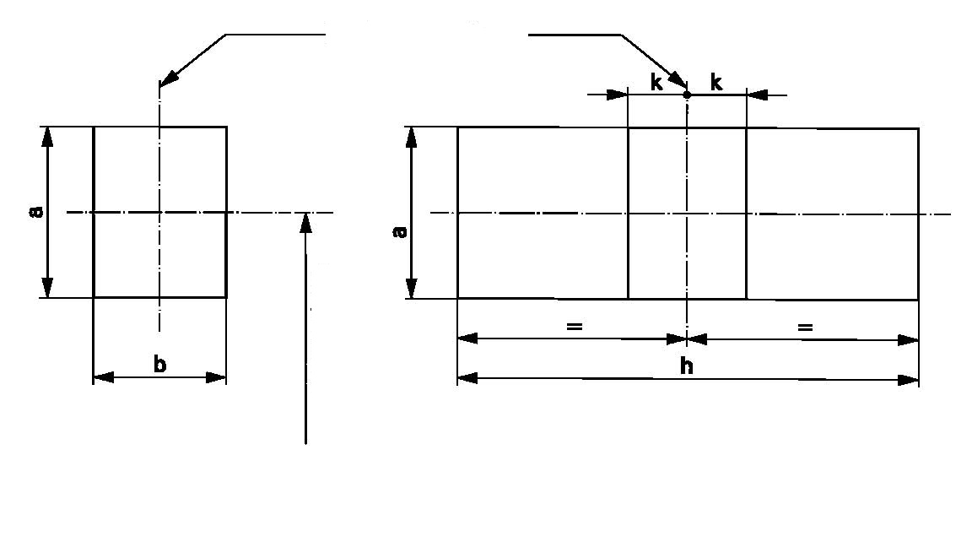
ОбозначениеabhkРазмеры3,53,09,51,0
Ось отсчета
27,9 до плоскости отсчета
Вид сбоку
Вид спереди
Метод испытания и предписания
1. Лампа накаливания устанавливается в патроне, который может поворачиваться вокруг своей оси; на этом патроне имеются либо градуированная круглая шкала, либо упоры, установленные в соответствии с допускаемыми пределами углового смещения. Затем патрон поворачивается таким образом, чтобы на экране, на который проецируется изображение нити накала, был получен вид конца нити. Вид конца нити накала получают в допускаемых пределах углового смещения.
2. Вид сбоку
В условиях, когда лампа накаливания расположена цоколем вниз при вертикальной оси отсчета и нити накала, видимой с конца, проекция нити накала должна находиться полностью внутри прямоугольника высотой "a" и шириной "b", центр которого совмещается с теоретическим центром нити накала.
3. Вид спереди
В условиях, когда лампа накаливания расположена цоколем вниз при вертикальной оси отсчета и рассматривается в направлении, перпендикулярном оси нити накала:
3.1 проекция нити накала должна полностью находиться внутри прямоугольника высотой "a" и шириной "h", центр которого совмещается с теоретическим центром нити накала;
3.2 центр нити накала не должен смещаться относительно оси отсчета на расстояние, превышающее "k".
Категории WT21/7W И WTY21/7W Спецификация WT21/7W/1
Чертежи служат исключительно для иллюстрации основных размеров (в мм) ламп накаливания
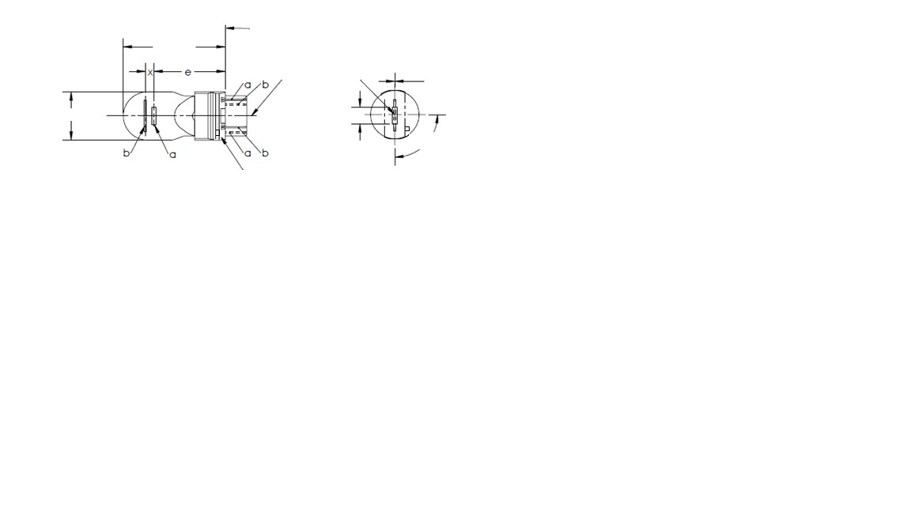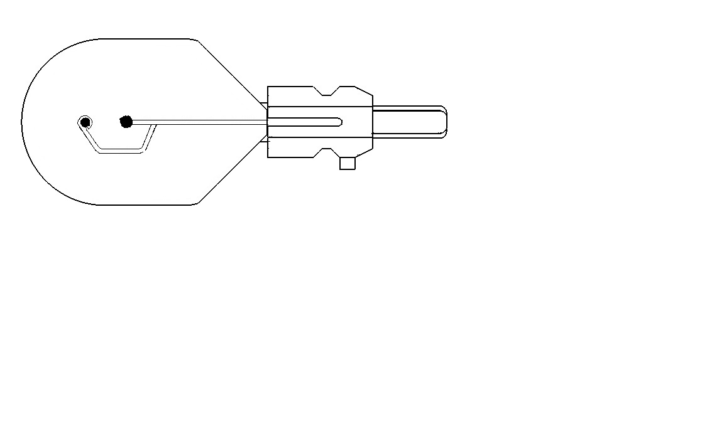
Ø 20,5 макс.
⁶
Держатель⁵

Контрольный
выступ⁵
Плоскость отсчета
Ось отсчета
f
44 макс.
β
y
a − основная (с высокой номинальной мощностью) нить накала
b − вспомогательная (с низкой номинальной мощностью) нить накала

Размеры в мм |  |  | Лампы накаливания  серийного производства⁶ |  |  |  |  |  | Эталонная лампа  накаливания⁷
 |  |  | мин. | ном. |  |  | макс.
E |  |  |  | 27,9³ |  |  |  |  | 27,9 ± 0,3
F |  |  |  |  |  |  | 7,5 |  | 7,5 + 0/ − 2
Боковое отклонение² |  |  |  |  |  |  | ³ |  | 0,0 ± 0,4
x⁴ |  |  |  | 5,1³ |  |  |  |  | 5,1 ± 0,5
y⁴ |  |  |  | 0,0³ |  |  |  |  | 0,0 ± 0,5
β |  |  | 75°³ | 90° |  |  | 105°³ |  | 90° ± 5°
Цоколь: | WT21/7W: [WZX2,5x16q]  WTY21/7W: [WZY2,5x16q] |  | в соответствии с публикацией МЭК 60061 |  |  |  |  |  | (спецификация 7004-[….]-1)  (спецификация 7004-[….]-1)
Электрические и фотометрические характеристики
Номинальные  значения |  | Вольты | 12 |  |  |  |  |  | 12
 |  | Ватты | 21 |  |  | 7 |  |  | 21 | 7
Испытательное  напряжение |  | Вольты | 13,5 |  |  |  |  |  | 13,5
Фактические  значения |  | Ватты | 26,5 макс. |  | 8,5 макс. |  |  |  | 26,5 макс. | 8,5 макс.
 |  | Световой поток | 440 ± 15% |  | 35 ± 20%
 |  | Световой поток | 280 ± 20% |  | 22 ± 20%
Контрольный световой поток при напряжении 13,5 В: |  |  |  |  |  |  |  | Белый: 440 и 35 лм  Автожелтый: 280 и 22 лм
Сноски см. в спецификации WT21/7W/2.
Категории WT21/7W И WTY21/7W Спецификация WT21/7W/2
¹ Ось отсчета определяется относительно контрольных выступов и перпендикулярна плоскости отсчета.
² Максимальное боковое отклонение центра основной (с высокой номинальной мощностью) нити накала относительно двух взаимно перпендикулярных плоскостей, проходящих через ось отсчета, одна из которых проходит через ось контрольных выступов.
³ Проверяется с помощью "системы шаблона", спецификации WT21/7W/2 и 3.
⁴ "х" и "у" обозначают смещение оси вспомогательной (с низкой номинальной мощностью) нити накала по отношению к оси основной (с высокой номинальной мощностью) нити накала.
⁵ Если вспомогательная нить накала позиционируется с использованием асимметричного держателя, аналогичного показанному держателю, то исходный выступ и конструкция держателя должны находиться с одной и той же стороны лампы накаливания.
⁶ Свет, излучаемый лампами накаливания серийного производства, является белым для категории WT21/7W и автожелтым для категории WTY21/7W (см. также сноску 7).
⁷ Свет, излучаемый эталонными лампами накаливания, является белым для категории WT21/7W и белым либо автожелтым для категории WTY21/7W.
Предписания в отношении контрольного экрана
Это испытание позволяет определить степень соответствия лампы накаливания предъявляемым требованиям посредством проверки:
a) правильности расположения основной (с высокой номинальной мощностью) нити накала относительно оси отсчета и плоскости отсчета и оси, перпендикулярной, в пределах ± 15°, плоскости, проходящей через центры выступов и ось отсчета; и
b) правильности расположения вспомогательной (с низкой номинальной мощностью) нити накала относительно основной (с высокой номинальной мощностью) нити накала.
Метод испытания и предписания
1. Лампа накаливания устанавливается в патроне, который может поворачиваться вокруг своей оси; на этом патроне имеются либо градуированная круглая шкала, либо упоры, установленные в соответствии с допускаемыми пределами углового смещения. Затем патрон поворачивается таким образом, чтобы на экране, на который проецируется изображение нити накала, был получен вид конца основной нити накала. Вид конца этой нити накала получают в допускаемых пределах углового смещения.
2. Вид сбоку
В условиях, когда лампа накаливания расположена цоколем вниз при вертикальной оси отсчета, контрольном выступе справа и основной нити накала, видимой с конца:
2.1 проекция основной нити накала должна находиться полностью внутри прямоугольника высотой "a" и шириной "b", центр которого совмещается с теоретическим центром нити накала;
Категории WT21/7W И WTY21/7W Спецификация WT21/7W/3
2.2 проекция вспомогательной нити накала должна находиться полностью внутри прямоугольника шириной "с" и высотой "d", центр которого находится на расстоянии "u" над теоретическим центром основной нити накала.
3. Вид спереди
В условиях, когда лампа накаливания расположена цоколем вниз при вертикальной оси отсчета и рассматривается в направлении, перпендикулярном оси основной нити накала:
3.1 проекция основной нити накала должна находиться полностью внутри прямоугольника высотой "a" и шириной "h", центр которого совмещается с теоретическим центром нити накала;
3.2 центр основной нити накала не должен смещаться относительно оси отсчета на расстояние, превышающее "k";
3.3 центр вспомогательной нити накала не должен смещаться относительно оси отсчета более чем на ± 2 мм (± 0,4 мм для эталонных ламп накаливания).
Категории WT21/7W И WTY21/7W Спецификация WT21/7W/4
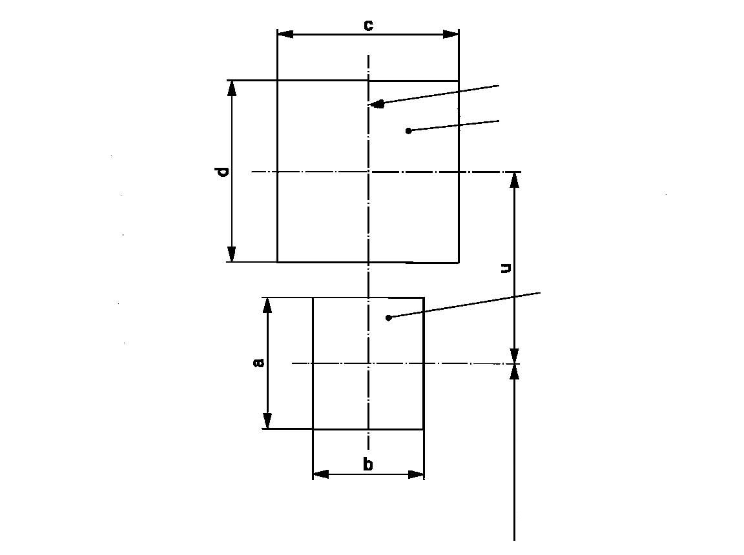
Ось отсчета
Нить накала с низкой
номинальной мощностью
Нить накала с высокой
номинальной мощностью

27,9 мм до плоскости отсчета
Вид сбоку
Обозначение | а | b | c | d | u
Размеры | 3,5 | 3,0 | 4,8 |  | 5,1
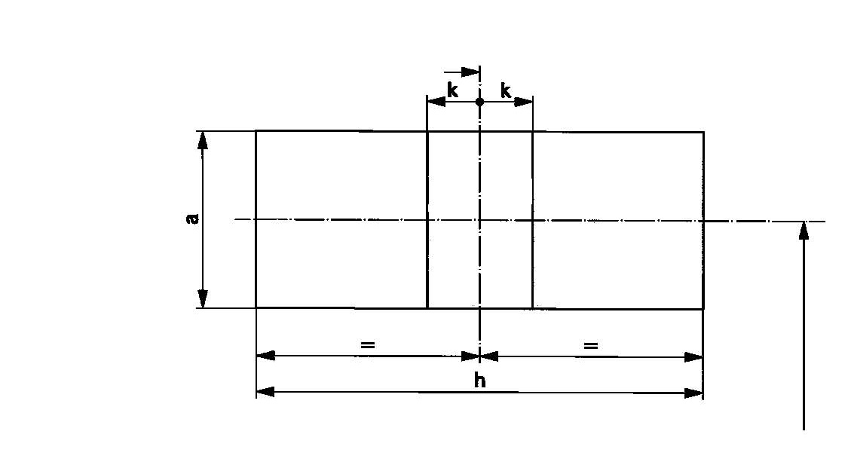
Ось отсчета

27,9 мм до плоскости отсчета
Вид спереди
Обозначение | a | h | k
Размеры | 3,5 | 9,5 | 1,0
II. Обоснование
1. В течение последних нескольких лет на рынке происходит сдвиг в сторону двух четко выраженных вариантов применения сигнальных и габаритных огней. Один из вариантов − это передовая технология СИД, обеспечивающая возможность принятия индивидуальных решений и современной отделки транспортного средства; вместе с тем в некоторых случаях данная технология является слишком дорогостоящей. Второй вариант заключается в удовлетворении растущего спроса при помощи традиционных решений в контексте сигнальных и габаритных огней с учетом потребности в принятии более эффективных решений, обусловленной экономическими соображениями. В результате на рынке возник спрос на менее крупные сгруппированные лампы накаливания, используемые в сигнальных/габаритных огнях, которые позволяют повысить оптическую эффективность этих огней за счет использования пластмассовой подложки с жестким уровнем допуска.
2. Лампы накаливания WT21 позволяют получить следующие преимущества:
a) более высокая эффективность отражателя и большая гибкость в плане отделки благодаря использованию лампы с меньшими значениями внешнего диаметра и улучшению геометрических характеристик подложки/цоколя;
b) подтвержденная в ходе испытаний надежность с точки зрения сотрясения и вибрации, обусловленная использованием схемы монтажа, аналогичной P27/7W, но с большим разносом петель;
с) доказавшая свою эффективность в ходе испытаний пластиковая конструкция подложки/соединителя, аналогичная P27/7W, но в сочетании с использованием технологии небольших ламп.
3. В случае односпиральных категорий указан также вариант напряжения в 24 В.
4. Основная конструкция данной лампы накаливания является такой же, как и в случае P27/7W, за исключением таких параметров, как неизменяемая конструкция цоколя, диаметр цоколя, диаметр оболочки источника света и длина источника света.
5. Соответствующее предложение относительно цоколя и патрона было направлено в МЭК.

* * В соответствии с программой работы Комитета по внутреннему транспорту на 2010−2014 годы (ЕСЕ/TRANS/208, пункт 106; ECE/TRANS/2010/8, подпрограмма 02.4) Всемирный форум будет разрабатывать, согласовывать и обновлять Правила в целях улучшения характеристик транспортных средств. Настоящий документ представлен в соответствии с этим мандатом.

